クエリ
分析 > クエリ 画面では、ログプレッソ・ソナーのクエリを入力・実行し、データの検索や分析を行うことができます。詳細なクエリ構文やコマンドの使い方については、ログプレッソクエリドキュメントを参照してください。
以下のような場面でクエリの利用をお勧めします。
- データの検索および分析
- ログプレッソクエリ構文の学習
- 検出ルール開発時のクエリ事前検証

画面構成と主な機能
多くのクエリは、データの取得・フィルタリング・変換という流れに従います。データの取得元は主にテーブル、ロガー、ストリームです。すべてのデータの最終的な格納先はテーブルであるため、ほとんどのクエリはtableコマンドから始まります。クエリ画面はこれをサポートするよう設計されており、左側にロガーリスト、右側にクエリ実行パネルが配置されています。
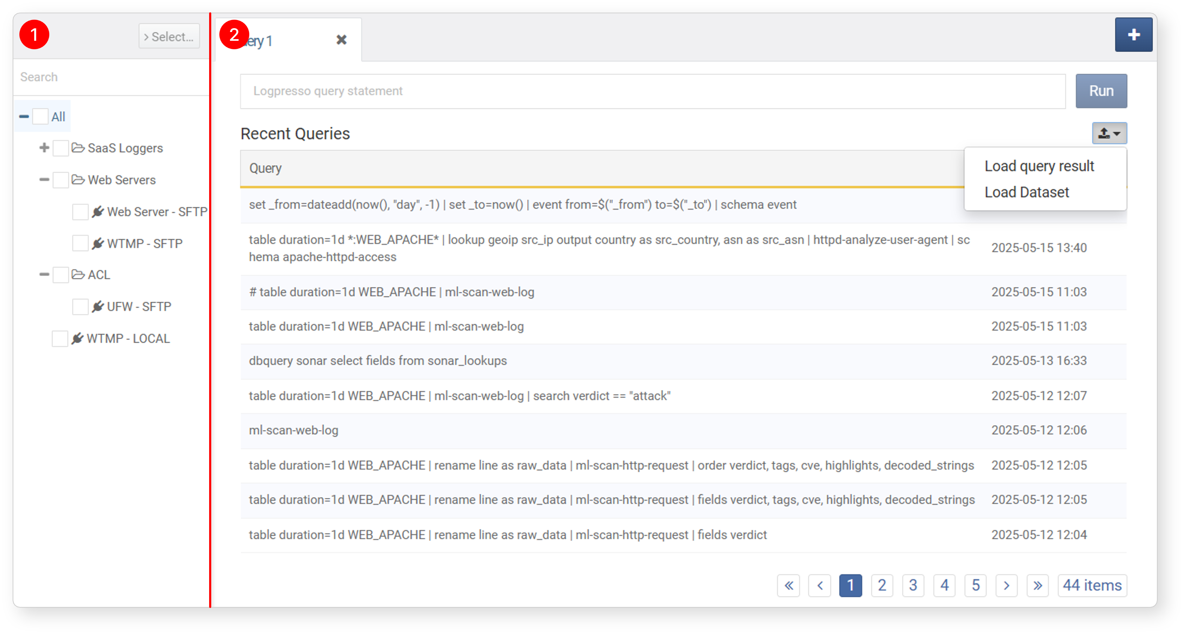
ロガーリスト: すべてのロガーの一覧を表示します。1つ以上のロガーを選択後、上部の 選択... をクリックすると、選択したロガーからデータを格納しているすべてのテーブルがクエリ入力ボックスに挿入されます。これを利用して、table コマンドの引数としてテーブルを指定できます。
クエリ実行パネル: クエリ実行パネルは複数タブ表示に対応しています。各タブは、上部のクエリ入力ボックス、実行/キャンセルボタン、ツールバー、下部の結果表示エリアで構成されています。
以下は、table duration=1d *:WEB_APACHE | schema web というクエリを入力し、実行した例です。
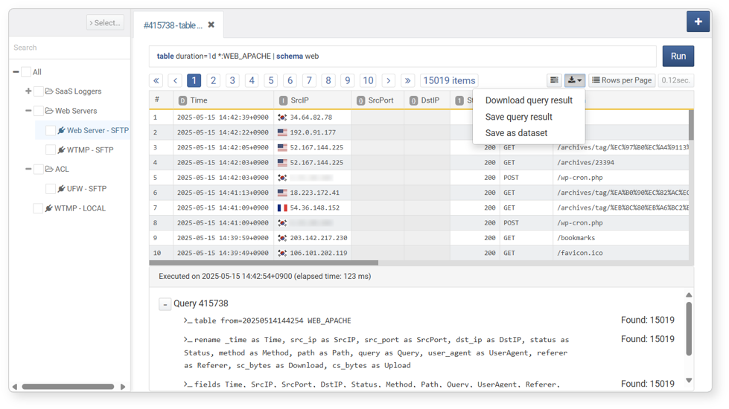
- 各タブには、実行されたクエリごとに一意の クエリID が表示されます。
- クエリ結果の読み込み や データセットの読み込み に加え、ツールバーには以下の機能があります。
- ステップごとの結果パネルの切り替え
- クエリ実行時間の表示
- クエリ結果のダウンロード/保存、データセット保存
- 表示件数の設定
- クエリ実行時間の表示
クエリの実行時間が長い場合、クエリ入力ボックスの背景色が変化し、キャンセル ボタンが 実行 の隣に表示されます。実行中のクエリを停止するには、キャンセル をクリックしてください。
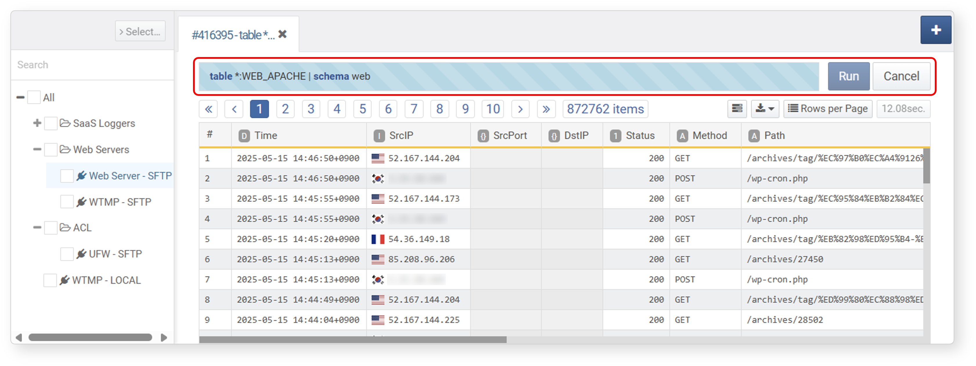
クエリタブは、他の画面に移動してもクエリ画面に戻るとそのまま開いた状態が維持されます。
クエリ入力ボックス
クエリ入力ボックスの主な特徴は以下の通りです。
ログプレッソクエリ文は、改行ではなくパイプ（|）で区切ります。
クエリが複数行にわたる場合、入力ボックスは最大12行まで拡張されます。12行を超えるとスクロールバーが表示されます。
ログプレッソクエリのコマンド、数値、文字列は色分けされ、視認性が向上します。
# で始まる行はコメントとして扱われます。
Shift+Enter または Ctrl+Enter のショートカットでクエリを実行できます。
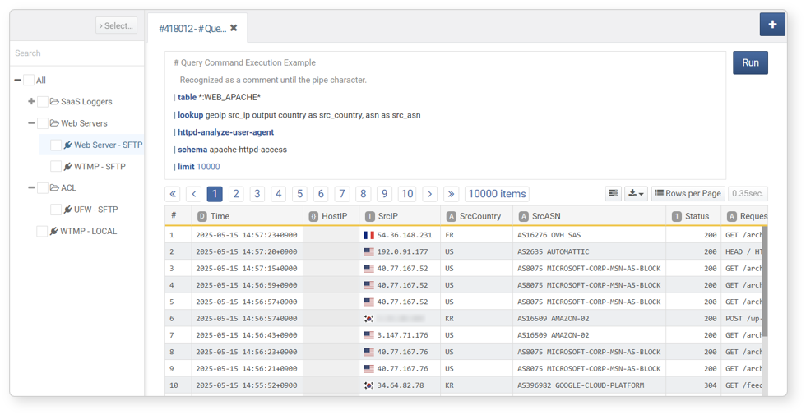
オートコンプリート
クエリ入力ボックスは、オートコンプリートおよび自動改行機能をサポートしています。これらの機能は 分析 > クエリ だけでなく、システム内のすべてのクエリ入力ボックスで利用可能です。
機能 | ショートカット
ヘルプ・オートコンプリート | Ctrl + Space または Ctrl + Shift + Space（Windows）、Cmd + Space（macOS）
自動改行 | Ctrl + Shift + F
macOSでは、Cmd + SpaceがSpotlightのショートカットと競合する場合があります。ログプレッソ・ソナーのショートカットは変更できないため、システム環境設定で競合するショートカットを変更してください。
コマンドのオートコンプリート
コマンドのプレフィックス（例：ta）を入力し、オートコンプリートのショートカットを押すと、入力したプレフィックスで始まるコマンドの一覧が表示されます。リストからコマンドを選択し、Enter を押すと入力ボックスに挿入されます。
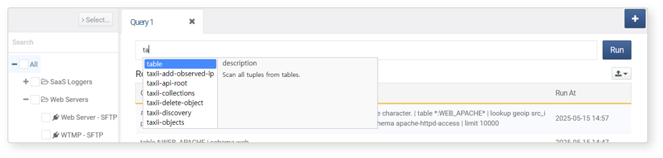
プレフィックスがコマンドと一意に一致する場合は、候補リストを表示せず自動的に挿入されます。
オプションのオートコンプリート
コマンド入力後にスペースを入力し、Ctrl+Enter を押すと、サポートされているオプションの一覧と説明が表示されます。リストからオプションを選択し、Enter で挿入できます。
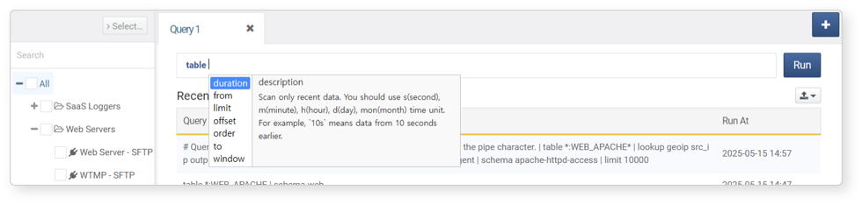
オプションのプレフィックス（例：fr）を入力し、オートコンプリートのショートカットを押すとリストを絞り込めます。プレフィックスが一意に一致する場合は自動的に挿入されます。
自動改行
パイプ演算子が多いクエリは可読性が低下しがちです。クエリ入力ボックスで Ctrl + Shift + F を押すと、自動的に改行が挿入され、読みやすくなります。
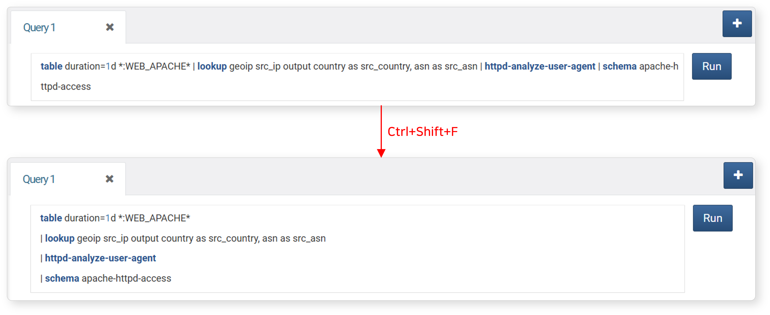
テーブル入力
ロガーリストからロガーを選択後、選択... をクリックすると、*:TABLE 形式（*は全ノードを示す）でテーブル名がクエリ入力ボックスに挿入されます。テーブル命名規則については table コマンドを参照してください。
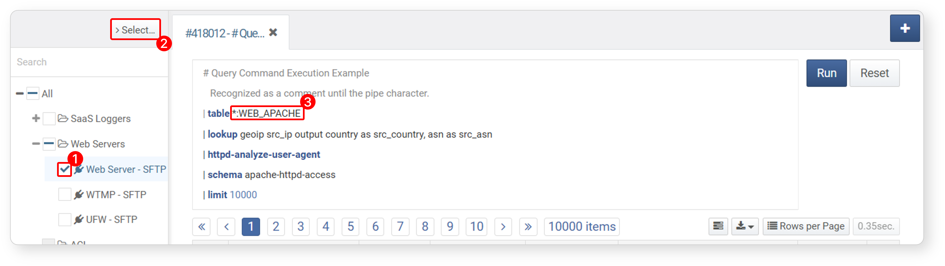
クエリタブ
複数のクエリを実行する場合、タブを利用してそれぞれのクエリを新しいタブで開くことができます。タブの X ボタンをクリックすると、そのタブを閉じられます。
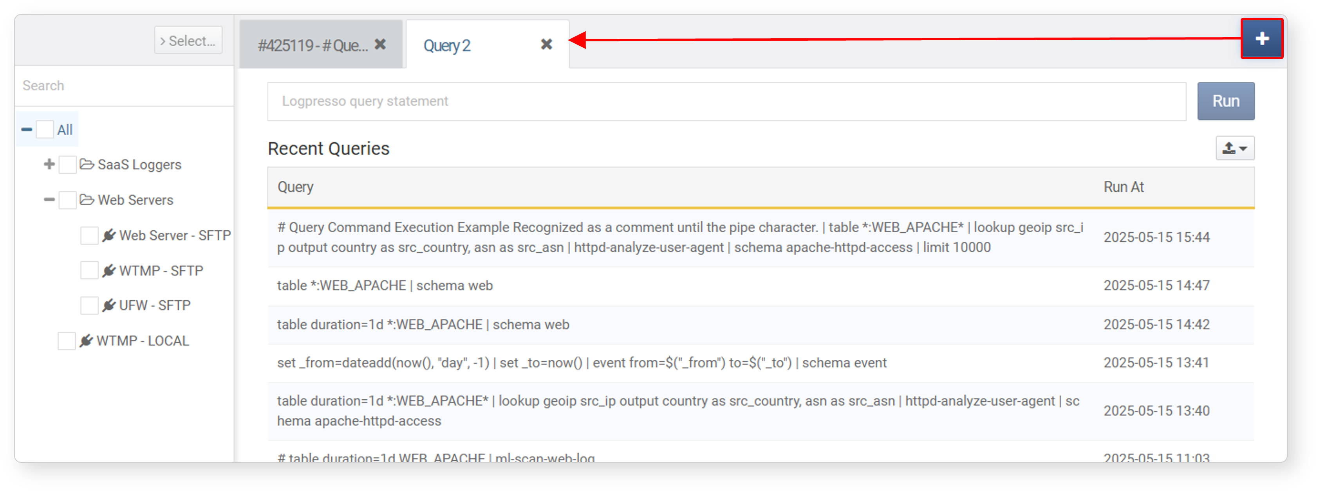
最近のクエリ再実行
新しいタブを開くと、最近実行したクエリの一覧が表示されます。リストからクエリを選択すると、即座に再実行されます。
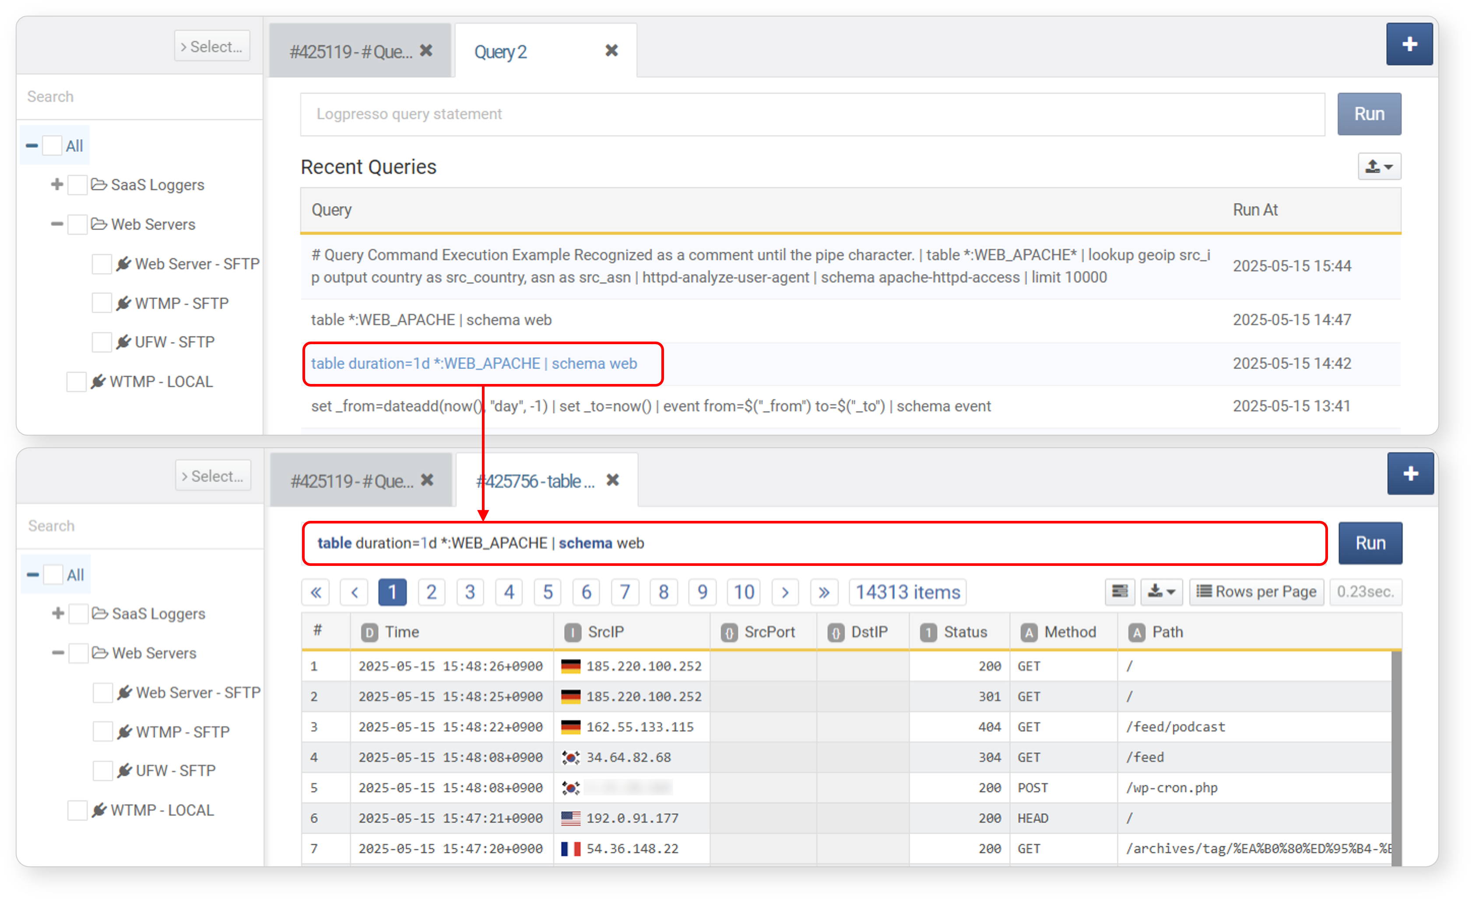

実行中クエリの確認
現在実行中のクエリ一覧は、システム > クエリモニター で確認できます。

保存済みデータの読み込み
クエリ結果の読み込み
イベント、ログ、ピボット、クエリ から保存したクエリ結果を確認できます。クエリ結果は、クエリ実行時点のデータを表します。クエリ結果を読み込むには、以下の手順で操作します。
新規タブ画面右上の 読み込み アイコン をクリックします。
コンテキストメニューから クエリ結果の読み込み を選択します。
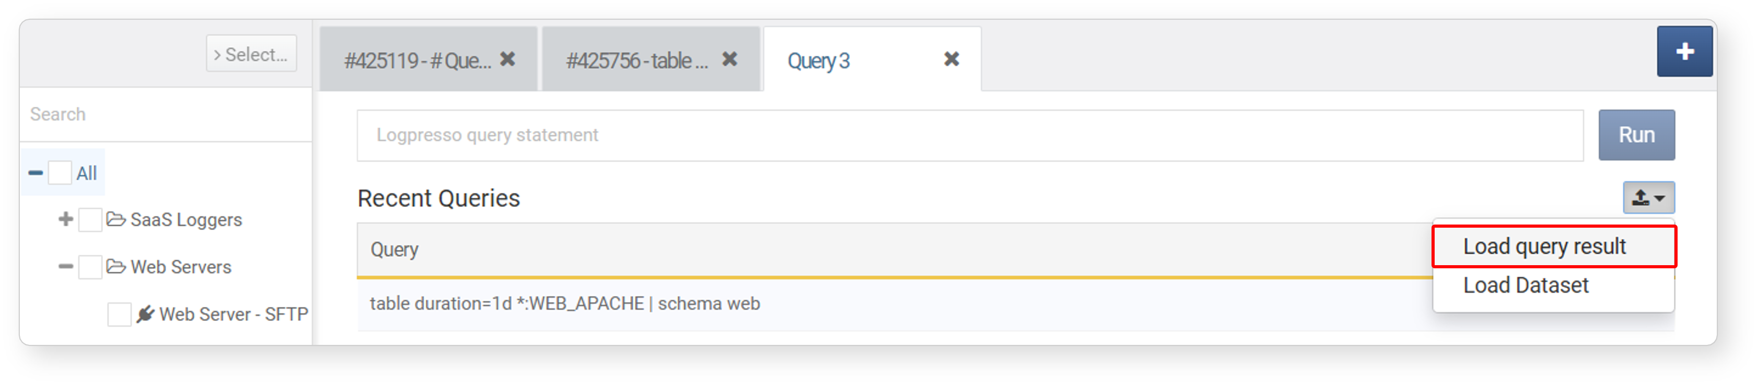
クエリ結果の読み込み ウィンドウで、目的のクエリ結果名をクリックします。
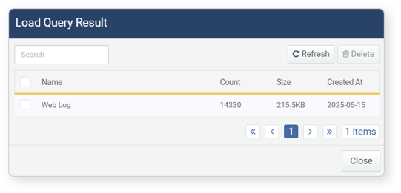
保存されたクエリ結果がタブ画面に表示されます。
クエリ結果を削除する場合は、クエリ結果リストの該当項目のチェックボックスをオンにし、リスト上部の 削除 をクリックします。
データセットの読み込み
イベント、ログ、ピボット、データセット、クエリ から保存したデータセットを実行し、結果を確認できます。データセットを読み込む際は、関連するクエリがその時点で再実行され、新しい結果が生成されます。データセットを読み込むには、以下の手順で操作します。
新規タブ画面右上の 読み込み アイコン をクリックします。
コンテキストメニューから データセットの読み込み を選択します。
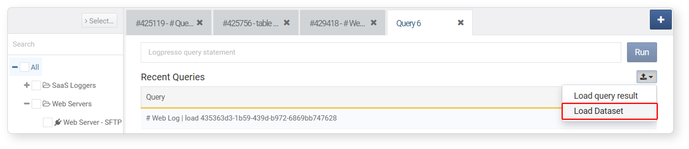
データセットの読み込み ウィンドウで、目的のデータセット名をクリックします。
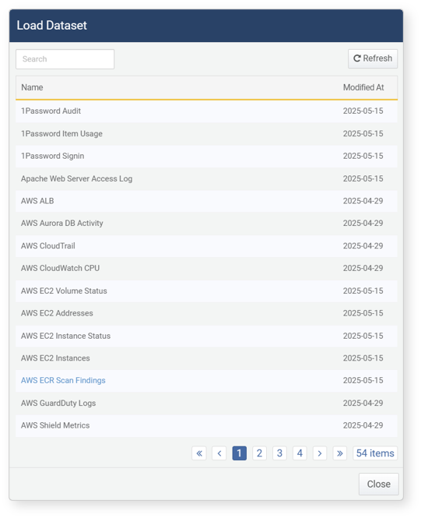
対応するクエリが即座に実行され、新しいタブに表示されます。データセットで定義された条件に一致するデータがない場合、結果は表示されません。

クエリ結果の保存
データセットとして保存
データセットは、特定の実行結果ではなくクエリ自体を保存します。データセットにアクセスすると、クエリが再実行され、最新のデータが取得されます。クエリ結果をデータセットとして保存するには、以下の手順で操作します。
ツールバーの アイコンをクリックします。
コンテキストメニューから データセットとして保存 を選択します。
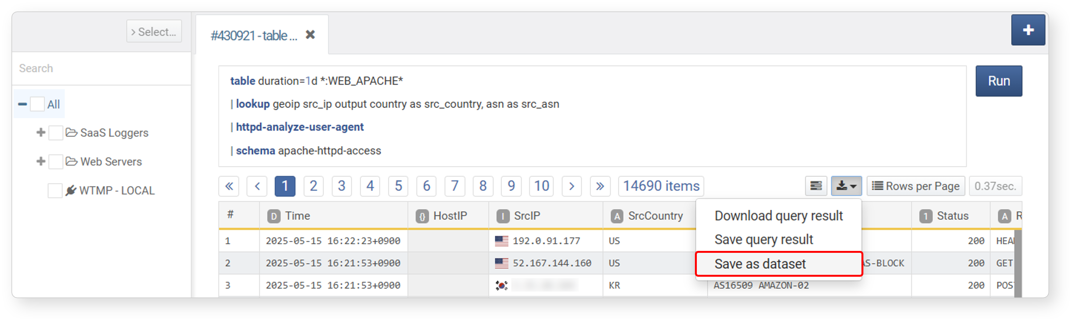
データセット追加 ダイアログで 名前 と 説明 を入力し、追加 をクリックします。保存したデータセットは 分析 > データセット で確認できます。
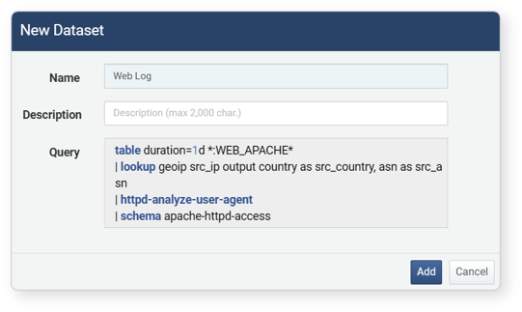
データセットのクエリ文が fulltext または table コマンドで始まる場合は duration オプションの併用を推奨します。stream コマンドで始まる場合は window オプションを併用してください。データセットをクエリやダッシュボードウィジェットで利用する場合は dataset コマンドを使用します。
保存したデータセットは、後続の分析作業で活用できます。
- 分析 > イベント でデータタイプとしてデータセットを選択し、検索を実行
- 分析 > ピボット でデータタイプとしてデータセットを選択し、検索を実行
- 分析 > クエリ でデータセットを読み込み
- ダッシュボード > ウィジェット > クエリウィジェット追加 > ウィジェットエディタ でデータソースとしてデータセットを選択し、検索を実行
- ポリシー > バッチルール でシナリオ追加時に分析方式としてデータセットを指定
クエリ結果の保存
クエリ結果とは、特定のクエリ実行により生成された クエリID 単位の出力データを指します。クエリ結果を保存することで、再度クエリを記述せずに保存データを参照できます。保存済み結果は クエリ結果の読み込み から取得できます。
ツールバーの アイコンをクリックします。
コンテキストメニューから クエリ結果の保存 を選択します。
クエリ結果の保存 ダイアログで保存名を入力し、OK をクリックします。クエリ結果データはサーバーに保存され、クエリ結果の読み込み から取得できます。
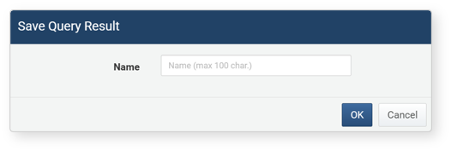
クエリ結果のダウンロード
クエリ実行結果をファイルとしてダウンロードするには、以下の手順で操作します。
ツールバーの アイコンをクリックします。
コンテキストメニューから クエリ結果のダウンロード を選択します。
クエリ結果のダウンロード ダイアログでデータプロパティを入力または選択し、ダウンロード をクリックします。
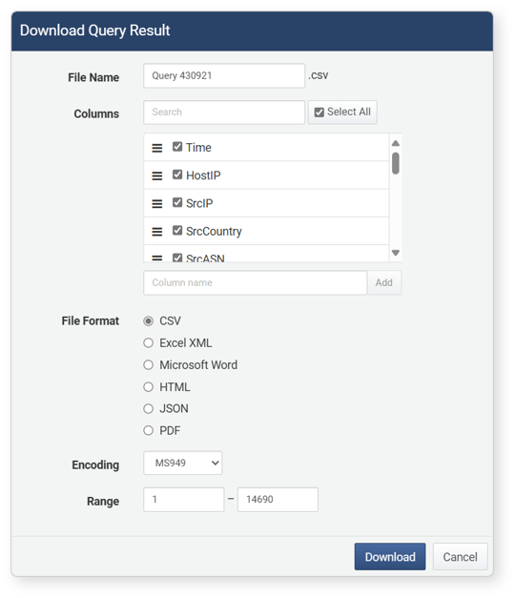
- ファイル名: ダウンロードするクエリ実行結果のファイル名（デフォルト: Ticket）
- カラム: ファイルに保存するデータプロパティ。すべて選択 をクリックすると全プロパティが記録されます。
- ファイル形式: ダウンロードするファイルの形式（デフォルト: CSV）
- CSV: CSVファイル
- Excel XML: Microsoft Excelで閲覧可能なXMLファイル
- Microsoft Word: DOCXファイル
- HTML: HTMLファイル
- JSON: JSONファイル
- PDF: PDFファイル
- エンコーディング: ファイルのエンコーディング（UTF-8、UTF-16 BE、MS949、デフォルト: MS949）
- 範囲: ファイルに記録するログ件数。指定した件数分、最新ログから逆順で記録されます。
- ファイル分割: このオプションを有効にすると、分割件数 を指定でき、1ファイルあたりに保存するクエリ結果数を定義します（デフォルト: 無効、デフォルト分割件数: 100,000、最小: 1,000）。このオプションはバージョン4.0.2409.0以降でサポートされています。

クエリ実行情報の表示
クエリ結果画面では、実行したクエリ、実行タイムスタンプ、経過時間（ミリ秒単位）、各ステージで処理されたレコード数を確認できます。ツールバーの アイコンをクリックすると、画面下部に詳細情報が表示されます。
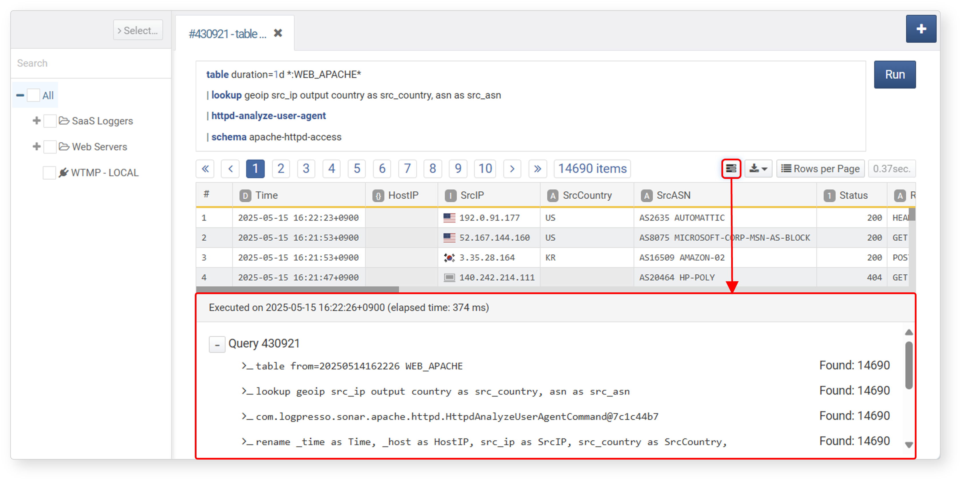

表示件数の変更
クエリ結果リストは、デフォルトで50件ごとにページ分割されています。1ページあたりの表示件数を変更するには、クエリ結果画面のツールバーで ページあたりの行数 をクリックし、設定を調整してください。
